# ActiveMQ单独安装与使用

## 下载MQ

<http://activemq.apache.org/activemq-5158-release.html>，

请下载对应的操作系统的版本

## 启动MQ

解压MQ至对应的目录下，如Windows系统的目录，如下所示：

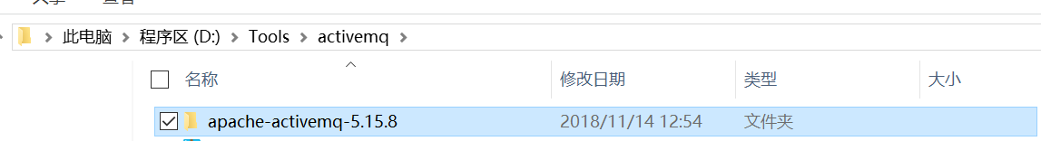

进入该目录的bin，启动activemq.bat文件

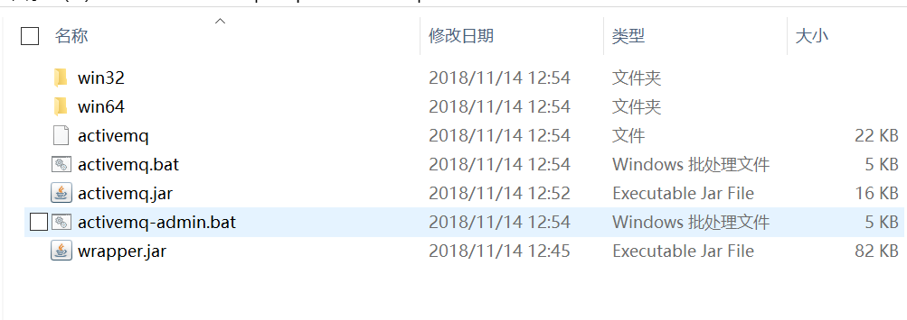

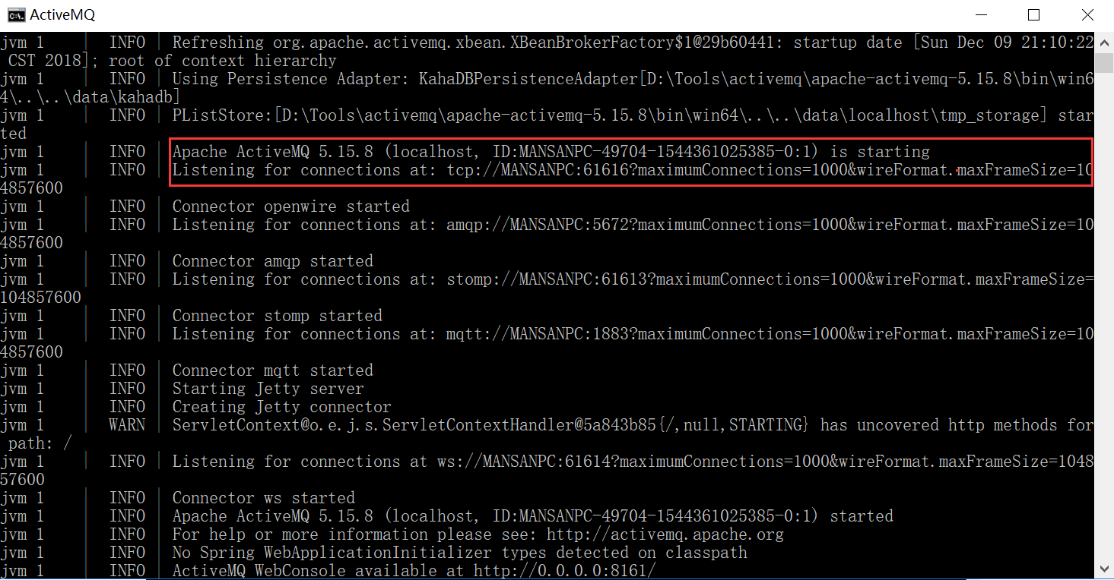

## 应用配置MQ

进入jsaas的配置文件

WEB-INF/classes/config/app.properties中，修改以下配置属性为：

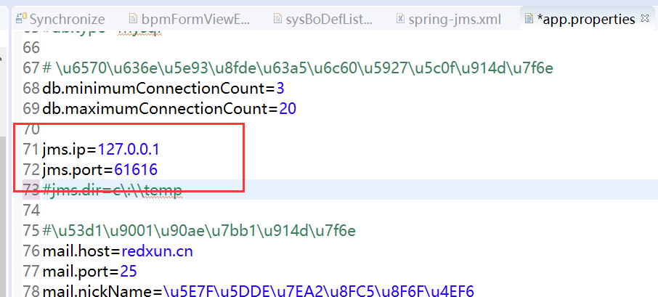

修改app-jms.xml文件，把以下标红部分注释掉即可

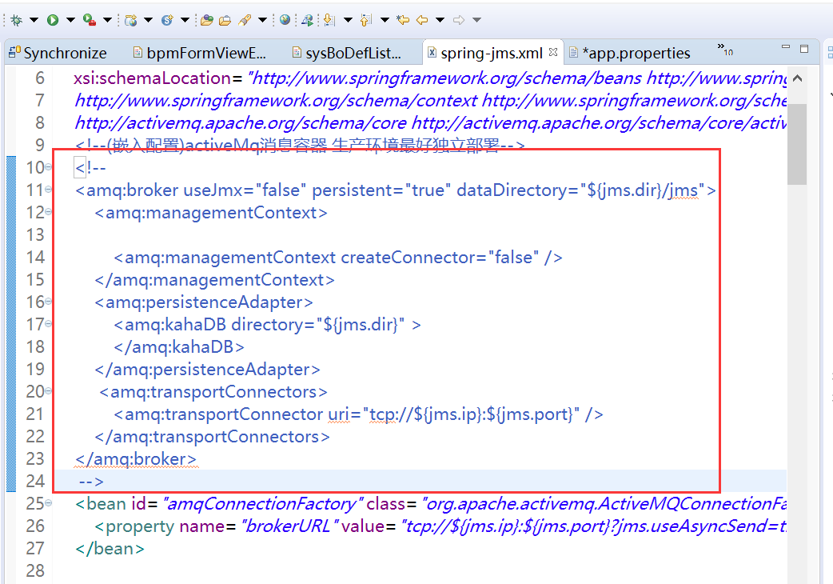

# 基于Jetty服务器的部署

Jetty与tomcat都是java ee的web应用服务中间件，部署方式大同小异。

## 下载jetty安装包

<https://repo1.maven.org/maven2/org/eclipse/jetty/jetty-distribution/>

请下载对应的安装包版本，如9.2.4,并解压至对应的目录，在Windows目录下，如：

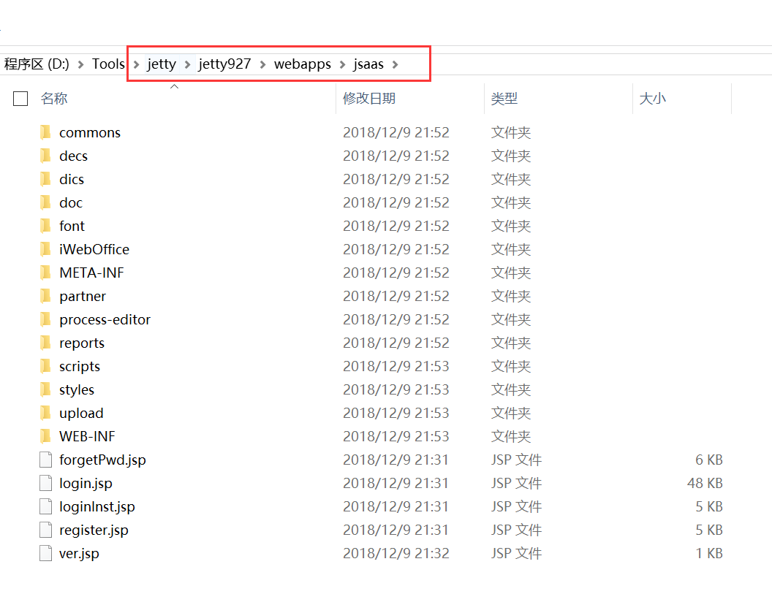

进入jetty的目录下，执行java -jar start.jar

关于jetty的jvm参数与连接配置，请查看

<https://www.cnblogs.com/fyx158497308/articles/4600163.html>

java -jar start.jar etc/jetty.xml etc/jetty-plus.xml